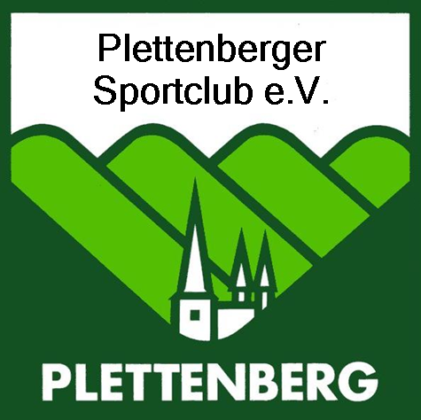 www.plettenberger-sportclub.de www.plettenberger-sportclub.de

Gesundheitssport

Koronarsport-Reha-Gruppe

Vorstand
Abteilungsleiter Schütz Gerhard 456036
Stellvertreter Hägerbäumer Klaus 50943
Abteilungskasse Ries Volker 990950
info@plettenberger-sportclub.de

IK -Nr.:442 599 791

Ansprechpartner für den Koronarsport: Gerhard Schütz, Tel. 02391/ 456036 und
Volker Ries, Tel. 02391/ 990950, auch per E-Mail : herzsportPlbg@aol.com
Post: Plettenberger Sport Club, - Koronarsport - Postfach 5229 - 58829 Plettenberg.

Koronarsport-Reha-Gruppen *

Mo. 19:15 – 20:15 Uhr; Gruppe 1 m/w Alte Sporthalle Böddinghausen
Mo. 19:15 – 20:15 Uhr; Gruppe 2 m/w Alte Sporthalle Böddinghausen
Do. 16:00 – 17:00 Uhr Frauengruppe Krankenhaus Plettenberg im….

Do. 17:15 – 18:15 Uhr; 3 Geringe Belastung Krankenhaus Plettenberg im….

…..Mehrzweckraum (Kapelle)

Aktive Ärzte im Koronarsport alphabetisch :
Cramer Manfred Dr.med. Am Wall 1
Hülsmann Ute Ärztin Lennestr.23

Vertretung:
Bay Frau Dr. Herscheid

Krankenhaus: Jeweils der diensthabende Arzt der Inneren Abteilung.

Dem Herzinfarkt durch Prävention vorbeugen. Für Neueinsteiger ist immer Platz.

Prävention und Rehabilitation, umgangssprachlich Vor- und Nachsorge, sind die beiden Hauptaufgaben, denen sich die Koronarsportgruppe im Plettenberger Sport Club schon seit zwei Jahrzehnten widmet.
In drei Trainings- und einer Übungsgruppe unter qualifizierter Anleitung mit den erforderlichen Sonderlizenzen werden wöchentliche sportliche Übungseinheiten angeboten.
Zur Qualitätssicherung gehört auch die Anwesenheit eines Facharztes.

Dass dieser Gesundheitssport angeboten und erfüllt werden kann, verdankt die Plettenberger Herzsportgruppe einem heimischen Ärzteteam, das sich zur Verfügung stellt, sowie der Leitung der Inneren Abteilung des Ev. Krankenhauses, auf deren Etagenbereich auch der Mehrzweckraum der Gruppe 3 (geringe Belastung) liegt.

Nach langjähriger Unterstützung durch den ehemaligen Chefarzt hofft der Plettenberger Sport Club auch bei dessen Nachfolger die benötigte Unterstützung zu finden.
........

Nach einer erfolgreich abgeschlossenen Reha-Kur ist die Rehabilitation/Nachsorge von großer Bedeutung, dient sie doch der weiteren Stabilisierung der Gesundheit - meist mit dem Ziel, in das Arbeitsleben zurückzukehren.

Allerdings müssen die Verantwortlichen in Plettenberg -wie auch in vielen anderen Städten- feststellen, dass nach einer Reha-Kur die Patienten häufig nicht den Mut finden, den Kontakt zur Koronarsportgruppe zu suchen.
Berührungsängste oder lange Zeit keinen Sport getrieben oder die irrige Meinung " Was soll das denn, ich bin doch wieder gesund ", scheinen offensichtlich die wesentlichen Faktoren zu sein, sich der Herzsportgruppe nicht anzuschliessen.

Vorsorge zu betreiben, gesund zu bleiben - lohnt sich und macht in der Gruppe auch Spass.

Für 'Neueinsteiger' ist auf jeden Fall die ärztliche Befürwortung einer sportlichen Tätigkeit unabdingbare Voraussetzung, denn nur der Hausarzt ist in der Lage die Belastbarkeit seines Patienten zu beurteilen. Nach dieser Belastbarkeit richtet sich auch weitestgehend die Zuordnung zu den insgesamt vier Herzsportgruppen, die sich zu den oben aufgeführten Zeiten treffen.
Während die Gruppen 1 und 2 als Trainingsgruppen bezeichnet werden, wird die 3. Gruppe als Anfängergruppe mit geringer Belastung (direkt nach der Kur) eingeordnet.
Neu seit 2009 trainiert eine Damengruppe im Mehrzweckraum des Krankenhauses.
Betroffene Herzpatienten, aber auch Interessenten, die durch gezielte sportliche Betätigung Kreislauferkrankungen vorbeugen wollen, sollten nach Rücksprache mit ihrem Arzt und dessen Befürwortung den Weg zur Herzsportgruppe suchen.

Rentenversicherungsträger und alle Krankenkassen sind übrigens aufgrund getroffener bundesweiter gesetzlicher Vereinbarungen mit dem Deutschen Olympischen Sportbund (DSOB) und dem Behindertensportverband (BSV) zur finanziellen Unterstützung der Sportler verpflichtet.

- Diese Angebote erfordern eine Befürwortung des Arztes, die Zusage der Kasse , oder eine private Zuzahlung.
- Den jeweils neuesten Stand bitte beim oben aufgeführten Vorstand erfragen.

Post: Plettenberger Sportclub -Koronarsport-, Postfach 5229, 58829 Plettenberg

